|  |  |
| --- | --- |
| 模块编号 | 1100331122 |
| 模块名称 | 平台使用情况 |
| 模块标识 | 诉讼费 |
| 输入 |  |
| 处理 | 进入平台使用情况页面后，会出现对应所点按钮的各种数据分析来使系统管理者更好了解该平台的使用情况。  1 用户登录情况分析：每当一个用户登录的时候，就会在登录日志表里记录下来，包括用户id，用户名，用户登录时间，用户登录ip。其中就可以通过用户id知道用户的详细信息或者通过在此表格中查询此id知道该用户的详细登录情况（在某时登录使用了此平台或者总共登录了几次）。还能够详细进行一个某时间段登录人数统计的图表显示。  2用户查询分析：每当用户查询了一次，都会自动生成一条记录。通过这些记录我们可以详细进行一个某时间段查询次数统计的的图表显示。 |
| 涉及表 | |  |  |  | | --- | --- | --- | | **表名** |  | **操作** | | loginlogs | 登录日志表 | 读 | | Sys_queryLog | 查询记录表 | 读 | |
| **输出** | 页面输出数据分析后的内容,如图表信息等 |

#### 流程图

c

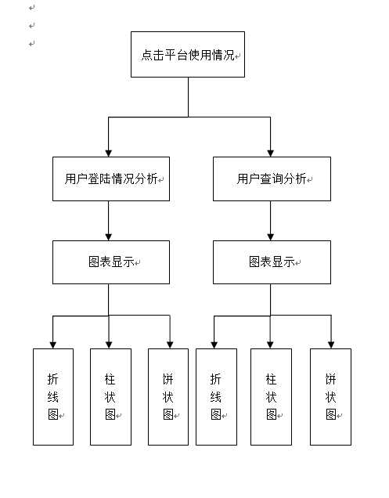

#### 数据库设计

查询记录表：Sys_queryLog

|  |  |  |  |  |
| --- | --- | --- | --- | --- |
| 字段名 | 字段类型 | 是否主键 | 是否可为空 | 字段解释 |
| id | Number(11) | Y | N | 主键 |
| username | Varchar2(100) | N | N | 用户名 |
| 用户id | Number(11) | N | N | 用户登录id |
| 用户查询时间 | Time | N | N | 查询的时间 |

#### 页面设计

